**BÀI PROJECT 4**

**Tên trang web:** Ranked.ml

**Các trang con:**

Raned.ml/prj42 link từ Comic trên Ranked.ml

Raned.ml/prj43 link từ hình ảnh Doraemon trên Ranked.ml/prj42

Raned.ml/prj44 link từ Movies trên Ranked.ml

Raned.ml/prj45 link từ hình ảnh Avengers: End Game trên Ranked.ml/prj44

**Áp dụng kĩ thuật SEO:**

Check lỗi validator trên trang validator.w3.org cho trang Ranked.ml

That đổi các tag div thành các tag semantic như nav, article, aside

Áp dụng một số thẻ meta: title, description, revisit-after.

**Trang web được submit lên google để đánh chỉ mục**

Đã đăng kí, chờ xác nhận

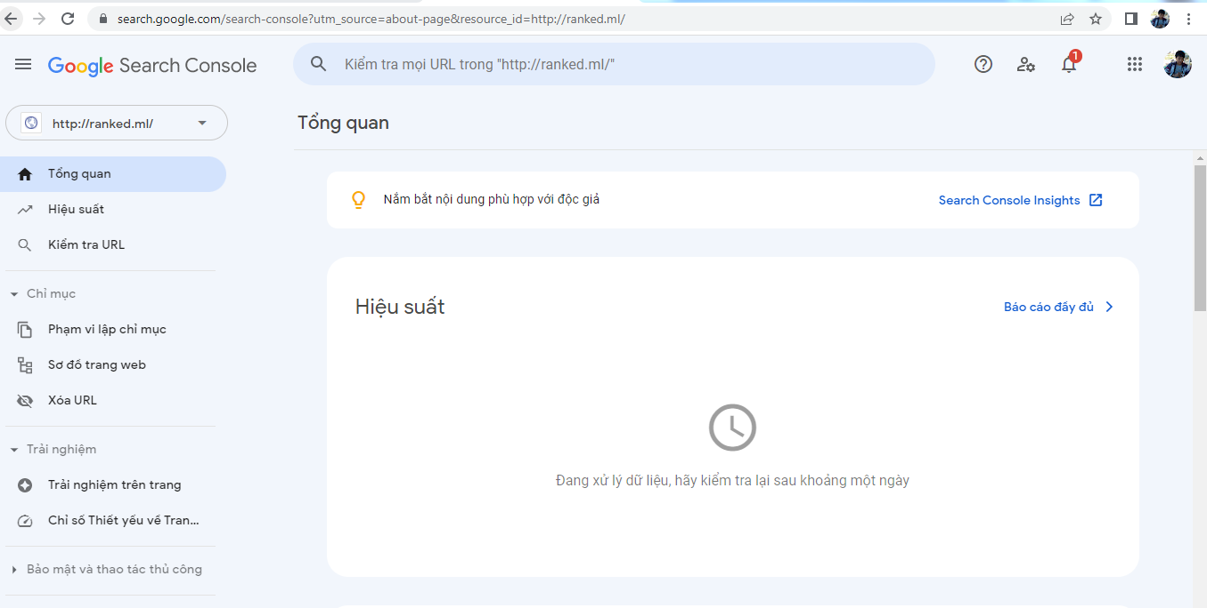

**Tích hợp Google Analytics**

Đã đăng kí và nhúng code từ google analytics vào tag head của trang ranked.ml.

